22. X. 2020
Temat: „Dziady cz III” Adama Mickiewicza. Analiza i interpretacja „sceny więziennej” (2 godz.)
„Dziady” Adama Mickiewicza nazywa się „arcydramatem” i traktuje jako najważniejsze dzieło polskiego romantyzmu. Zadecydowała o tym zarówno problematyka utworu, jak i jego forma.
W ramach wprowadzenia do lektury wysłuchajcie wykładu (pierwszych 12 minut z 47-minutowej całości). Dowiecie się z niego, jaki związek z historią Polski i biografią Mickiewicza ma jego utwór, komu został zadedykowany oraz kim są jego bohaterowie.
https://youtu.be/_0Am7G2asAk
ADAM MICKIEWICZ
ǲiady, część III

Świętej pamięci

JANOWI SOBOLEWSKIEMU¹
CYPRIANOWI DASZKIEWICZOWI²
FELIKSOWI KOŁAKOWSKIEMU³

spółuczniom, spółwięźniom, spółwygnańcom
za miłość ku ojczyźnie prześladowanym,
z tęsknoty ku ojczyźnie zmarłym
w Archangielsku, na Moskwie, w Petersburgu —
narodowej sprawy męczennikom

poświęca Autor

Znajdźcie w internecie informacje na temat osób wymienionych w dedykacji. Sprawdźcie, co się z nimi stało, dlaczego Mickiewicz nazwał tych mężczyzn męczennikami.

Po Przedmowie autora i Prologu następuje scena 1 dramatu. Jej akcja rozgrywa się w byłym klasztorze ojców bazylianów, przerobionym na więzienie. Uczestnikami sceny są młodzi ludzie, wśród nich Konrad. Więźniowie rozmawiają o przyczynach aresztowania, polityce władz carskich i skarżą się na warunki, w których przyszło im żyć. Słowem kluczem interpretacyjnym do tej sceny jest wyraz martyrologia . Oznacza ono męczeństwo, długotrwałe cierpienie.
Konrad śpiewa pieśń zemsty. Wysłuchajcie jej. Jest w niej mowa o zemście na rosyjskim zaborcy, nawet wbrew chrześcijańskiemu miłosierdziu i idei wybaczania krzywd.

https://youtu.be/Lfvv52Q6TvA
Ważną częścią sceny 1. jest opowiadanie Sobolewskiego.
— ǳiś — na Sybir — kibitek dwaǳieście
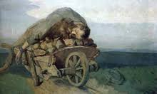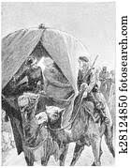
Wywieźli.
Żegota
Kogo? — naszych?
Jan
Studentów ze Żmuǳi
Wszyscy
Na Sybir? (…)
Jan
— Wracając, prosiłem kaprala Zatrzymać się; pozwolił chwilkę. Stałem z dala, Skryłem się za słupami kościoła.(…) Nagle lud cały runął przeze drzwi nawałem, Z kościoła ku więzieniu (…). Lud otoczył więzienie nieruchomym wałem; Od bram więzienia na plac, jak w wielkie obrzędy, Wojsko z bronią, z bębnami stało we dwa rzędy; W pośrodku nich kibitki. Patrzę, z placu saǳi, Policmajster na koniu; z miny zgadłbyś łatwo, Że wielki człowiek, wielki tryumf poprowaǳi: Tryumf Cara północy, zwycięzcy nad ǳiatwą. dziatwa-dzieci Wkrótce znak dano bębnem i ratusz otwarty Wiǳiałem ich: — za każdym z bagnetem szły warty, Małe chłopcy, znęǳniałe, wszyscy jak rekruci Z golonymi głowami; na nogach okuci. Biedne chłopcy najmłodszy, ǳiesięć lat, niebożę, Skarżył się, że łańcucha podźwignąć nie może; I pokazywał nogę skrwawioną i nagą. Policmajster przejeżdża, pyta, czego żądał; Policma jster człek luǳki, sam łańcuch oglądał: «ǲiesięć funtów, zgaǳa się z przepisaną wagą». Wywiedli Janczewskiego; poznałem, oszpetniał, Sczerniał, schudł, ale jakoś ǳiwnie wyszlachetniał. Ten przed rokiem swawolny, ładny chłopczyk mały, ǲiś poglądał z kibitki, jak z odludnej skały Ów Cesarz! okiem dumnym, suchym i pogodnym; To zdawał się pocieszać spólników niewoli, To lud żegnał uśmiechem, gorzkim, lecz łagodnym, Jak gdyby im chciał mówić: nie barǳo mię boli. (…) Uważałem na więźnia postawę i ruchy: On postrzegł, że lud płacze patrząc na łańcuchy, Wstrząsł nogą łańcuch, na znak, że mu niezbyt ciężył A wtem zacięto konia, kibitka runęła On zdjął z głowy kapelusz, wstał i głos natężył, I trzykroć krzyknął: «Jeszcze Polska nie zginęła». Wpadli w tłum; ale długo ta ręka ku niebu, Kapelusz czarny jako chorągiew pogrzebu, Głowa, z której włos przemoc odarła bezwstydna, Głowa niezawstyǳona, dumna, z dala widna, (…) Ta ręka i ta głowa zostały mi w oku, I zostaną w mej myśli, i w droǳe żywota Jak kompas pokażą mi, powiodą, gǳie cnota: Jeśli zapomnę o nich, Ty, Boże na niebie, Zapomnĳ o mnie. (…) Tymczasem zajeżdżały inne rzędem długim Kibitki; ich wsaǳano jednego po drugim. (…) . Wywiedli ostatniego; zdało się, że wzbraniał, lecz on biedny iść nie mógł, co chwila się słaniał, Z wolna schoǳił ze schodów i ledwie na drugi Szczebel stąpił, stoczył się i upadł jak długi; To Wasilewski, sieǳiał tu w naszym sąsieǳtwie; Dano mu tyle kĳów onegdaj na śleǳtwie, Że mu odtąd krwi kropli w twarzy nie zostało. Żołnierz przyszedł i podjął z ziemi jego ciało, Niósł w kibitkę na ręku, ale ręką drugą Tajemnie łzy ocierał; (…) niósł powoli, długo Wasilewski nie zemdlał, nie zwisnął, nie ciężał, Ale jak padł na ziemię prosto, tak otężał. Niesiony, jak słup sterczał i jak z krzyża zdjęte porównanie do Chystusa Ręce miał nad barkami żołnierza rozpięte; Oczy straszne, zbielałe, szeroko rozwarte; I lud oczy i usta otworzył; i razem Jedno westchnienie z piersi tysiąca wydarte, Głębokie i poǳiemne jęknęło dokoła, Jak gdyby jękły wszystkie groby spod kościoła. Komenda je zgłuszyła bębnem i rozkazem: «Do broni marsz!» (…) Panie! Ty, co sądami Piłata Przelałeś krew niewinną dla zbawienia świata, Przyjm tę spod sądów cara ofiarę ǳiecinną, Nie tak świętą ni wielką, lecz równie niewinną. 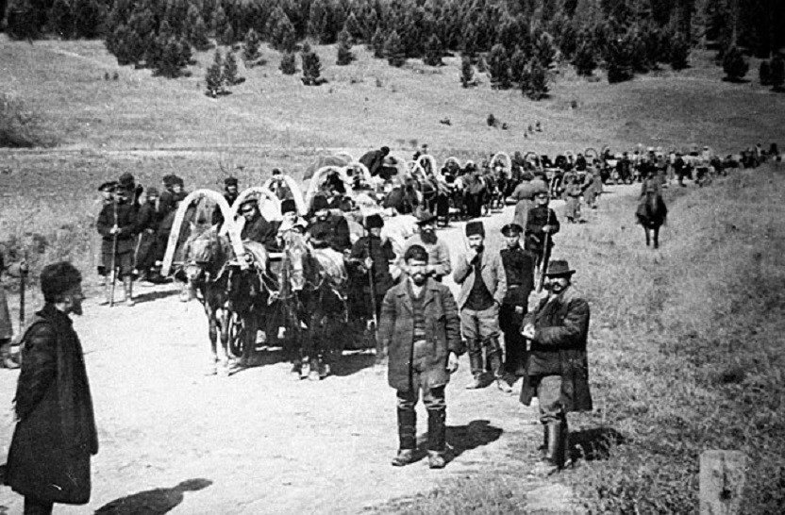
Wracając z przesłuchania, więzień był świadkiem wywożenia studentów ze Żmudzi na Sybir. Opowiada o tym, podkreślając młody wiek ofiar caratu i bezwzględność rosyjskich żołnierzy. Cierpienie studentów zostało porównane do męczeństwa Chrystusa, o czym świadczy zakończenie opowiadania. Mamy tu do czynienia z sakralizacją prześladowanej młodzieży. Zadanie do wykonania
- Mickiewicz podkreślił młody wiek wywożonych na Sybir ofiar prześladowań. Zacytuj z tekstu opowiadania cztery przykłady ( zgodnie z moimi wskazówkami). (2 p.)
- Wygląd wywożonych studentów wskazuje na to, że są źle traktowani i cierpią. Podaj trzy przykłady, nie cytuj. (4p.)
- Mickiewicz porównał wywożonych studentów do Chrystusa. Na czym polega to podobieństwo? Podaj dwie wspólne cechy (4 p.)

